PROFESORA  Carolina Flores Pinto | Guía de Lenguaje  Consonante M
 | Nombre alumno(a) |  | Fecha:
 | Unidad: 1  Habilidades: | Objetivo de aprendizaje: 4, 13, 16  Reconocer, escribir, decodificar
Correo Electrónico: C.info.flores@gmail.com

INSTRUCCIONES
- Realiza las siguientes actividades con la ayuda de un adulto.
- Registra en la parte superior derecha de tu cuaderno azul, la fecha en la que realizas esta actividad.
- Luego registra el objetivo de aprendizaje: “Reconocer y escribir la letra m en combinaciones con distintas vocales”.
- Cuando finalices, debes pegar está guía en tu cuaderno rojo.
- El desarrollo de esta guía y sus actividades deben ser enviadas a la profesora vía WSP.

Actividad N° 1: Formando la letra M / m con mis manos.
Materiales:
  - plastilina o masa. – hoja blanca. – pegamento.
Instrucciones:
  - Con la masa o plastilina forma la letra M mayúscula y m minúscula.
  - La medida de cada letra debe ser de 10 centímetros o más.
  - Cuando las tengas formadas pégalas en la hoja blanca.

Actividad N° 2: Repasa con lápiz de color rojo la letra M mayúscula y con lápiz de color azul la letra m minúscula.
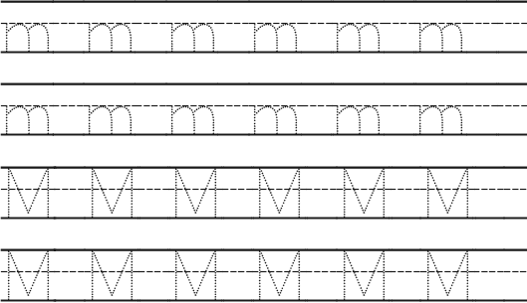

Actividad N° 3: Repasa con lápiz grafito y luego lee las siguientes sílabas.
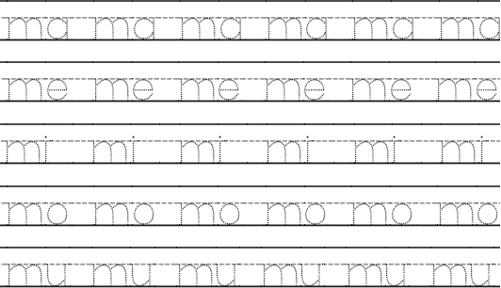

Actividad N° 4: Escritura al dictado (letra manuscrita)
- Escribe la fecha en la parte superior izquierda de la hoja de tu cuaderno rojo de lenguaje.
- Escribe como título Dictado
- Enumera de 1 a 5 hacia abajo.
- Escribe las siguientes sílabas que un adulto te dictará:
- me
- mu
- ma
- mo
- mi

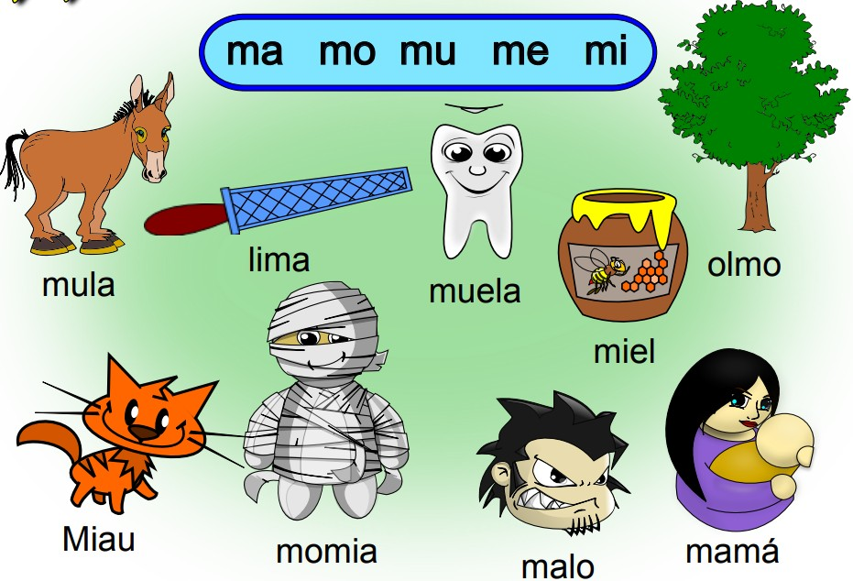
Actividad N°5: Con la ayuda de un adulto lee las palabras presentes en la siguiente imagen.

Actividad N° 6: Escribe el nombre bajo cada dibujo. (letra manuscrita)
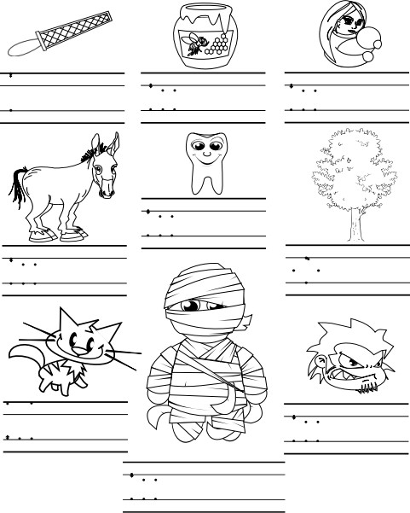
Actividad N° 7: Escritura al dictado (letra manuscrita)
- Escribe la fecha en la parte superior izquierda de la hoja de tu cuaderno rojo de lenguaje.
- Escribe como título Dictado.
- Enumera de 1 a 5 hacia abajo.
- Escribe las siguientes palabras que un alumno te dictará:
- momia
- muela
- olmo
- lima
- mula

